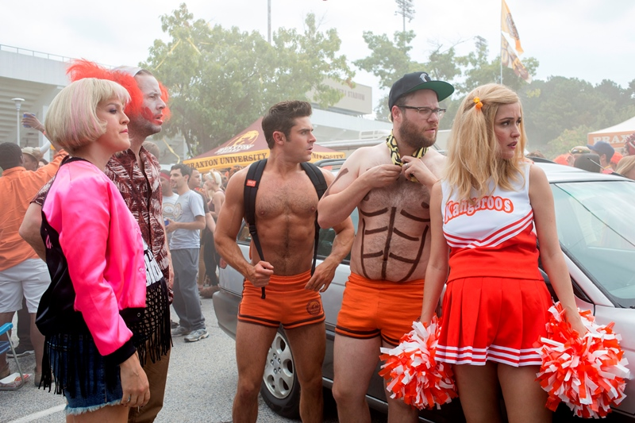
Sousedia na odstrel 2
(Bad Neighbours 2)
Premiéra: 12. 5. 2016

UIP - Universal, USA, 2016
Réžia: Nicholas Stoller
Scenár: Andrew J. Cohen, Evan Goldberg, Brendan O´Brien
Kamera: Brandon Trost
Hrajú: Seth Rogen, Rose Byrne, Zac Efron, Chloë Grace Moretz, Selena Gomez, Lisa Kudrow

Za plotom vypukla vojna
A vraj blesk nikdy neudrie dvakrát na to isté miesto… Svoje o tom vedia zúfalí manželia Radnerovci. Len nedávno sa im podarilo zo susedného domu vyštvať skupinu večne žúrujúcich vysokoškolákov, aby ich tam zakrátko vystriedala oveľa nebezpečnejšia dievčenská verzia. Režisér Nicholas Stoller filmom nadväzuje na svoju megaúspešnú, susedských podpásoviek plnú komédiu Susedia na odstrel. Znovu nám predvedie všetky odtiene susedského pekla a navyše dokáže, že baby môžu byť v niektorých prípadoch oveľa nebezpečnejšie ako chalani. Hlavne ak ich je viac pohromade.
Mac /Seth Rogen/ a Kelly /Rose Byrne/ sa po druhýkrát stanú rodičmi, a preto sa rozhodnú vymeniť svoj dom za väčší. Ich obydlie sa však stáva nepredajným, keď sa novými susedmi manželov stane banda študentiek, ktoré si život mýlia s nikdy nekončiacim večierkom. V duchu hesla "Spanie je len pre slabochov!" neberú ohľad na nič a na nikoho.
Mac a Sally veľmi rýchlo zistia, že osvedčené triky, ktoré zabrali na chalanov, (nevynímajúc populárne schovávanie airbagov do gauča v obývačke), na ostrieľané vysokoškoláčky na čele s Chloe Grace Moretz ani zďaleka neplatí. A keďže Radnerovcov tlačí čas, zavolajú si nečakanú posilu. Tou posilou nie je nik iný ako Teddy Sanders /Zac Efron/, bývalého nepriateľ číslo jedna. S jeho pomocou zaútočia s novým arzenálom zbraní, ktoré by mali neskrotné susedky zaručene vypudiť. Lenže dievčenské impérium je pripravené vrátiť každý úder.
Komik Seth Rogen, hlavná hviezda filmu, na ktorom spolupracoval aj ako producent a spoluautor scenára, je presvedčený, že dvojka bude minimálne taká úspešná ako prvý diel. "Starostlivo sme sa na druhú časť pripravovali. Videli sme všetky úspešné pokračovania slávnych filmov a snažili sme sa z nich ukradnúť, čo sa dalo" hovorí Rogen.

Prístupnosť: mládeži do 15 rokov neprístupný
Žáner: komédia
Verzia: anglicky so slovenskými titulkami
Stopáž: 104 min, zvuk 5.1
Formát: 2D DCP
Monopol do: 12. 5. 2019

